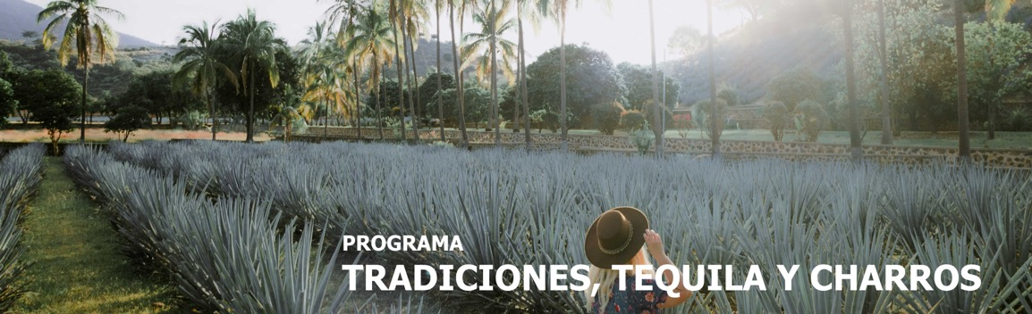
5 días / 4 noches salidas diarias 2025
Mínimo 2 personas

LIENZO CHARRO – TLAQUEPAQUE – AMATITÁN -TEQUILA CHAPALA - AJIJIC

INCLUYE
- Unidad turística con aire acondicionado.
- Alojamiento en Hoteles de según su elección.
- 04 Desayunos en Guadalajara + 01 Almuerzo en Tequila.
- Visitas solamente las mencionadas en el programa.
- Guía acompañante bilingüe, certificado por el Ministerio de Turismo.

NO INCLUYE

- Tiquetes aéreos.
- Alimentos y bebidas no mencionados en el programa.
- Impuestos en aeropuerto.
- Extras de los pasajeros.
- Propinas para guía y chofer.
- Actividades no descritas.
- Tarjeta de asistencia médica.
- Fee Bancario.

TARIFAS EN DÓLARES AMERICANOS POR PERSONA.

VIGENCIA | HOTEL CASINO PLAZA  3 
VIGENCIA | ACOMODACIÓN DOBLE  (valor por persona) | ACOMODACIÓN TRIPLE  (valor por persona) | ACOMODACIÓN SENCILLA  (valor por persona) | ACOMODACIÓN MENOR  (valor por menor)
Hasta diciembre 15/2025 | 740 | 710 | 900 | 530

VIGENCIA | HOTEL DOUBLETREE / MORALES  4
VIGENCIA | ACOMODACIÓN DOBLE  (valor por persona) | ACOMODACIÓN TRIPLE  (valor por persona) | ACOMODACIÓN SENCILLA  (valor por persona) | ACOMODACIÓN MENOR  (valor por menor)
Hasta diciembre 15/2025 | 880 | 820 | 1050 | 530

*NOTA: El día de operación de los tours puede variar.

HOTELES

CIUDAD | NOCHES | HOTEL  3 | HOTEL  4
Guadalajara | 4 | Casino Plaza | Morales / Doubletree Centro Histórico

ITINERARIO

DÍA 1 – LLEGADA A GUADALAJARA

Llegada al aeropuerto internacional de Guadalajara. Recepción y traslado a su hotel. Check in en hotel. Resto del día libre. Almuerzo y Cena libre. Alojamiento.

DÍA 2 – GUADALAJARA Lienzo Charro + Tlaquepaque

Desayuno en el hotel. Nos trasladaremos al Lienzo charro de Jalisco, tendremos varias actividades a lo largo del día, conoceremos a fondo la Charrería, Durante esta experiencia aprenderás de verdaderos charros su forma de pensar, de ver el mundo y del compromiso que se sienten por México. También conocerás sus secretos en el manejo del caballo, de lazar, arrear, montar a caballo y cómo aplican todo ese conocimiento para afrontar los retos que la vida moderna presenta día con día. Mostraremos las diferentes tareas realizadas para el cuidado de ganado Vacuno y el manejo de este, realizaremos competencia entre todos para ver quien lo hace mejor. Al terminar nuestra experiencia tendremos tiempo de disfrutar un brindis en compañía de todos los participantes. Al término del tour de charrería, los trasladaremos a Tlaquepaque, un pueblo adyacente a Guadalajara, famoso por su artesanía, tiempo Libre para comer y realizar compras, tendrá tiempo para caminar a su propio paso el andador Independencia una de las principales calles de san pedro Tlaquepaque, donde se encuentran la mayoría de las galerías de arte y los mejores restaurantes. A la hora acordada regreso a Guadalajara. Almuerzo y Cena libre. Alojamiento.

DÍA 3 – GUADALAJARA – Amatitán + Tequila

Desayuno en el hotel. Por la mañana nos trasladaremos a la ruta del tequila para conocer más de la historia y origen de nuestra bebida tradicional mexicana. Nuestro primer punto es Amatitlán visitamos el mirador del paisaje agavero nuestro guía nos dará una explicación completa sobre el agave azul Tequilana Weber. Tendremos una cata organoléptica profesional de Tequila con maridaje de Tequilas producidos en la región en un montaje exclusivo, posteriormente nos trasladaremos al pueblo mágico de Tequila visitaremos su zona centro y sus calles más icónicas, continuamos a una destilería de mayor tradición en tequila llamada casa Cofradía, tendremos una explicación del proceso de elaboración del tequila en su línea de producción, degustación de agave cocido y tequila a 55 grados de alcohol, además degustaremos tequilas producidos en el lugar. Tomaremos un Almuerzo (incluido) en el restaurante subterráneo "La taberna del cofrade" con el Distintivo "Tesoros de México" “Menú preestablecido”. A la hora acordada regreso a Guadalajara. Cena libre. Alojamiento.

DÍA 4 – GUADALAJARA Chapala + Ajijic

Desayuno en el hotel. Salida a la Ribera de Chapala, pasamos por el exterior del rancho de Vicente Fernández, tenemos tiempo de visitar la tienda vaquera más grande de México. Llegamos al poblado de Chapala, este poblado fue bautizado como el rinconcito de amor por ser lugar de luna de miel de varias personalidades del cine de oro mexicano entre ellas la Sra. María Félix. visitamos el malecón de Chapala y tendremos tiempo de realizar compras, relataremos la historia de la isla de Mezcala donde se llevó una de las batallas más importantes en la guerra de independencia de México. Tiempo libre para conocer los alrededores y hacer compras en el mercado artesanal. A la hora acordada regreso a Guadalajara. Almuerzo y Cena libre. Alojamiento.

DÍA 5 – SALIDA GUADALAJARA

Desayuno en el hotel. A la hora conveniente traslado de su hotel al aeropuerto para tomar el vuelo a su destino.

Fin de nuestros servicios.

Notas importantes:

- Debido a los múltiples cambios que ocurren diariamente en turismo, estos precios deben de ser confirmados al momento de solicitar la reserva.
- Pagos con tarjeta de crédito aplica un % de comisión
- Por favor contemplar el horario de Check in 15:00 hrs y Check Out 12:00 hrs.
- Las habitaciones TRIPLES únicamente cuentan con 2 camas matrimoniales.
- Los tours pueden cambiar de orden según la operativa del corresponsal.

TARIFAS SUJETAS A DISPONIBILIDAD Y CAMBIO SIN PREVIO AVISO.

